2020届高考物理模拟黄金卷（全国卷）（一）
1、关于中子的发现、产生及作用，下列说法正确的是（ ）
A.中子是由卢瑟福通过实验发现的
B.原子核发生β衰变后，会多出一个中子
C.俘获一个中子会发生裂变现象
D.俘获一个α粒子，产生的同时会放出一个中子
2、笔直的公路上一前一后同向行驶的两辆汽车速度分别为和。当两车的间距为的时候，前车因故障以2的加速度做匀减速运动，后车司机也立即减速，则为避免两车相撞，后车刹车的加速度至少为（ ）
A.1 B. 2 C. 3 D. 4
3、甲、乙、丙三架飞机练习投弹，三架飞机沿同一方向匀速飞行，甲、乙飞行高度相同，甲的飞行速度比乙的飞行速度大，甲、丙飞行速度相同，甲的飞行高度比丙的飞行高度高。如图所示，甲飞机在A点投弹刚好能击中目标P，若乙、丙投弹也击中了目标P，则下列说法正确的是（ ）
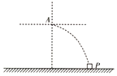
A.乙投弹的位置在A点左侧
B.丙投弹的位置在A点左下方
C.乙、丙投弹的位置可能在同一竖直线上
D.若乙、丙投的弹同时击中目标，则一定是丙先投弹
4、带电粒子M经小孔垂直进入匀强磁场，运动的轨迹如图中虚线所示。在磁场中静止着不带电的粒子N。 粒子M与粒子N碰后粘在一起在磁场中继续运动，碰撞时间极短，不考虑粒子M和粒子N的重力。下列说法正确的是（ ）
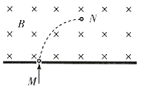
A.碰后粒子做圆周运动的半径减小
B.碰后粒子做圆周运动的周期减小
C.碰后粒子做圆周运动的动量减小
D.碰后粒子做圆周运动的动能减小
5、如图所示，用导线将静电计与已经充电的平行板电容器极板连接。保持A极板位置不动，下列说法正确的是（ ）
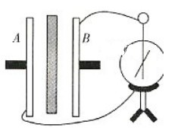
A.若B极板竖直向上移动较小距离，静电计指针偏角减小
B.若B极板水平向左移动较小距离，静电计指针偏角增大
C.若两极板间插入电介质，静电计指针偏角减小
D.若两极板间插入金属板，静电计指针偏角增大
6、如图所示为远距离输电的电路示意图，升压变压器和降压变压器均为理想变压器，用户得到的功率为P。已知升压变压器原、副线圈的匝数分别为，电流分别为，电压分别为，输电线的总电阻为R，则下列关系正确的是（ ）
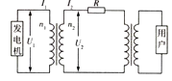
A. B. C. D.
7、2017年9月25日17时开始，微信启动页背景中的地球图片由非洲大陆上空视角，变化成了我们的祖国上空。以前微信开启时显示的地球图片是美国卫星成像图，而新版影 像则是由“风云四号”卫星实际拍摄而成。“风云四号”是一颗静止轨道卫星。如图所示，1是静止在赤道上随地球自转的物体，2是近地卫星，3是“风云四号”卫星。R为地球的半径，r为物体或卫星到地心的距离，分别为物体或卫星做匀速圆周运动的周期、线速度、角速度和向心加速度。下列图象可能正确的是（ ）
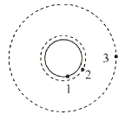
A. 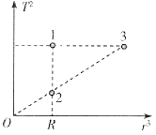 B. 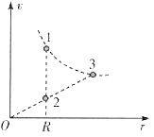
C. 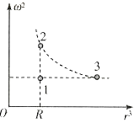 D. 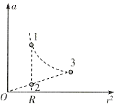
8、如图所示，相距为的两条足够长的光滑平行金属导轨与水平面的夹角为θ，上端接有可调电阻，该电阻的阻值最大值为。匀强磁场垂直于导轨平面，磁感应强度为B。导轨电阻不计。质量为m的金属棒由静止开始沿导轨下滑，并与两导轨始终保持垂直且良好接触，棒接入电路的电阻为r。改变可调电阻接入电路的阻值，金属棒匀速运动的速度不同。下列说法正确的是（ ）
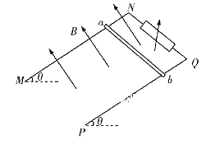
A.可调电阻阻值为零时，金属棒匀速运动时的速度最小
B.可调电阻阻值为r时，金属棒匀速运动时输出功率最大
C.可调电阻阻值为零时，金属棒匀速运动时电流最小
D.可调电阻阻值为时，金属棒匀速运动时两端电压最大
9、某同学利用图1所示的实验装置，测量物块与水平桌面间的动摩擦因数。物块在重物的牵引下开始运动，如图2所示为电火花计时器打下的一条纸带，为5个计数点，相邻两计数点间有4个点没标出。已知纸带与A点相近的一端跟小车相连。间的距离为，间的距离为。
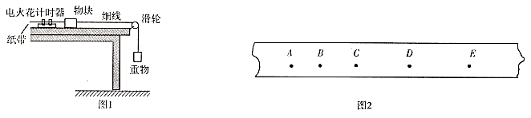
（1）电火花计时器使用的电源为________。
A.4~6V的交流电源
B.4~6V的直流电源
C.220V的交流电源
D.220V的直流电源
（2）若使用电源的频率为50Hz，打C点时，物块的瞬时速度________；物块的加速度大小为_______。（计算结果均保留3位有效数字）
（3）若重物的质量为0.10kg，物块的质量为0.40kg，重力加速度g取，根据（2）中的数据可得物块与水平桌面的动摩擦因数为__________。（计算结果保留3位有效数字）
10、某实验小组成员利用如图1所示的电路测量一电源的电动势和内阻。实验室提供的器材有：待测电源（新电池，内阻较小），阻值未知的定值电阻(约为几欧），电压表(量程为3V，内阻很大），电阻箱，单刀单掷开关，单刀双掷开关，导线若干。
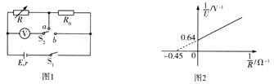
(1) 实验小组成员根据实验室提供的器材，依据电路图连接好实验电路并做如下操作：
①先闭合开关，将单刀双掷开关合向a，调节电阻箱R，读出其示数为，对应的电压表示数1.0V。
②保持电阻箱接入电路的阻值不变，将合向b，读出这时电压表的示数为1.5V。则可得定值电阻________Ω。
③再将合向a，多次调节电阻箱，读出多组电阻箱的示数R和对应的电压表示数U，由测得的数据，绘出了如图2所示的图线，由此得到电源电动势______V，内阻______Ω。（结果保留两位小数）
(2)实验存在着系统误差，由于________，使测得电源电动势的值比其真实值_________(填“大”或“小”），测得的电源内阻的值比其真实值_________(填“大”或“小”）。
11、如图所示，一面积为S的n匝圆形金属线圈与阻值为R的电阻连接成闭合回路，金属线圈的电阻也为R，导线的电阻不计。线圈内存在一个方向垂直纸面向里、磁感应强度随时间均匀增加且变化率为k的磁场。电阻两端并联一对水平放置的平行金属板，金属板长为L、极板间距为，极板间电场均匀分布。现有一粒子以大小为的初速度从下极板左边缘飞入板间，粒子恰好从上极板右边缘水平飞出，粒子重力不计，求：
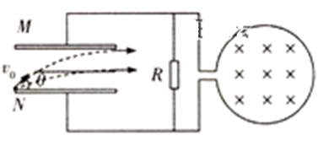
(1)粒子的带电性质及与水平极板间的夹角θ；
(2)若保持大小不变但改变的方向，使得带电粒子恰能沿极板中央轴线水平飞出，则需要把磁感应强度的变化率调整为原来的多少倍。
12、如图所示，质量为的小车静止在光滑的水平地面上，小车长，距小车右端处有—台阶，在台阶上有一半径为的光滑半圆轨道，小车上表面与光滑半圆轨道最低点P的切线相平，质量为的物体B静止在半圆轨道最低点P处。现有一质量为m的物体A以初速度滑上小车左端，物体A与小车上表曲间的动摩擦因数,小车与台阶碰撞时即被粘在台阶上，重力加速度g取,物体可近似看做质点，求：
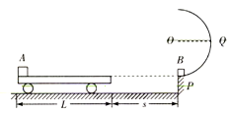
(1)物体A到达台阶时的速度;
(2)若物体A与B发生弹性碰撞，碰后的速度;
(3)在满足（2）条件下欲使碰后在半圆轨道运动时都不脱离半圆轨道，k的取值范围。
13、(1)下列说法正确的是_____。
A.所有分子的分子势能增加，物体的内能也增加
B.分子间距离增大，分子间的引力和斥力一定减小
C.腌茶叶蛋时，酱油里的色素进入蛋清，是扩散现象
D.只要两物体的质量、温度、体积相等，两物体的内能一定相等
E.温度是描述热运动的物理量，一个系统与另一个系统达到热平衡时两系统温度相同
(2)如图所示，粗细均匀的U形玻璃管竖直放置，左管上端封闭，封口处有一段水银柱1，右管上端开口且足够长，另有两段水银柱2、3封闭了两部分理想气体。开始时，三段水银柱长均为10cm，A气柱长为20cm,B气柱长为10 cm，气柱A和水银柱2各有一半长度在水平部分，环境温度为27℃，外界大气压强。
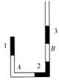
(i)求水银柱1对玻璃管封口的压强；
(ii)保持环境温度不变，在右管中缓慢注入水银，使水银柱2在竖直管中的水银刚好全部压入水平管中，求注入右管中水银柱的长度。
14、(1)下列说法正确的是_________。
A.光纤通信、全息照相及医用纤维式内窥镜都是利用了光的全反射原理
B.横波和纵波都能产生干涉和衍射现象
C.在障碍物的尺寸比光的波长大得多的情况下，不能发生衍射现象
D.狭义相对论表明物体运动时的质量总是要大于其静止时的质量
E.用同一装置进行双缝干涉实验，红光的条纹间距大于绿光的条纹间距
(2)如图所示，一圆柱形的彩色浮标在湖面上下振动，浮标的振动可看做是简谐振动，观测发现当湖面波浪的周期时，浮标振动的振幅最大。已知湖水的密度，浮标的横截面积,重力加速度为g取,简谐运动的周期，式中m为振子质量，k为回复力常数，求：
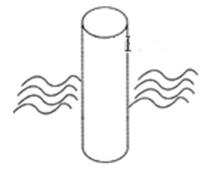
(i)浮标做简谐振动的回复力常数；
(ii)浮标的质量M。（结果保留2位有效数字)

答案以及解析
1答案及解析：
答案：C
解析：卢瑟福预言了中子的存在，查德威克通过实验发现了中子，选项A错误;原子核发生β衰变后，会少一个中子，多一个质子，选项B错误; 俘获一个中子会发生重核的裂变现象，选项C正确；俘获一个α粒子，产生的同时会放出—个质子，选项D错误。

2答案及解析：
答案：B
解析：设前车减速的时间为t,则，减速的位移，假设在这段时间内后车恰好停止，则后车的位移为，显然，所以当后车的刹车距离恰好等于时刹车加速度最小，于是有。选项B正确。

3答案及解析：
答案：C
解析：甲、乙飞机在同一高度,因此两飞机投出的炸弹在空中的运动时间相同，由于乙的飞行速度小，因此乙投弹的位置在A点右侧，选项A错误;甲、丙投出的炸弹速度相同，由于丙的飞行高度低，因此投出的炸弹运动时间短，水平位移小，因此丙投弹的位置在A点右下方，选项B错误；当乙、丙的飞行速度及投弹的高度满足时，乙、丙投弹的位置在同一竖线上，选项C正确；若乙、丙投的弹同时击中目标.由于乙投弹高度高,因此一定是乙先投弹，选项D错误。

4答案及解析：
答案：D
解析：设粒子M的电量为q，质量为，速度为。粒子N的质量为，碰撞前，碰撞前后两粒子动量守恒，则，碰撞后，即碰后新粒子做圆周运动的半径不变，周期增大，动量不变，选项A、B、C错误；碰撞后粘在一起，机械能有损失，动能减小，选项D正确。

5答案及解析：
答案：C
解析：电容器的电容增大，电容器的电荷量增大，静电计的电荷量将减少，静电计的指针偏角减小。由可知，选项A中电容C减小，静电计指针偏角增大，选项A错误；选项B中电容C增大，静电计指针偏角减水，选项B错误；选项C中电容C增大，静电计指针偏角减小，选项C正确；选项D甲电容C增大，静电计指针偏角减小，选项D错误。

6答案及解析：
答案：BD
解析：由于变压器为理想变压器，因此有，选项B正确；由于输电线上有功率损失，因此发电机输出的功率大于P。因此，选项A错误；由于输电线上损失的电压，因此，选项C错误；根据能量守恒有，解得，选项D正确。

7答案及解析：
答案：AC
解析：物体1和卫星3的周期相同，而卫星2和卫星3均绕地球转动，则，选项A正确；物体1和卫星3的角速度同，有，而对于卫星2和卫星3，则有，即，选项B错误；物体1和卫星3的角速度相同，而对于卫星2和卫星3则有，即，选项C可能正确；物体1和卫星3角速度相同，有。对于卫星2和卫星3，则有，则，选项D错误。

8答案及解析：
答案：AD
解析：金属棒匀速运动时有，则电流，选项C错误；金属棒匀速运动时有，则，可调电阻阻值越小，金属棒匀速运动的速度越小，选项A正确；由于金属棒匀速运动时，电流恒定，因而可调电阻的阻值最大时，可调电阻消耗的功率最大，金属棒输出功率最大，选项B错误；金属棒两端电压即为可调电阻两端电压，可调电阻阻值最大，金属棒两端电压最大，选项D正确。

9答案及解析：
答案：（1）C
（2）0.472；0.740
（3）0.158
解析：（1）电火花计时器使用220V的交流电源，选项C正确。
（2）打下C点时，物块的速度为，故；物块的加速度为。
（3）对于重物有，对于物块有，联立可得。

10答案及解析：
答案：(1)②2.00③1.56;0.22
(2)电压表的分流;小;小
解析：(1)②根据电压分配可知，两端的电压为0.5 V,则有，解得。③将合向a以后，由闭合电路欧姆定律有,解得，结合题图2有,解得。
(2)由于电压表的分流，使得电动势的测量值小于真实值，电源内阻的测量值小于真实值。

11答案及解析：
答案：（1）由带电粒子在电场中运动的轨迹可判断出粒子带正电，
把粒子的运动分解为水平方向的匀速直线运动和竖直方向的匀减速直线运动，则有，
联立解得。
（2）设此时初速度方向与水平极板间的夹角为，
粒子在极板间做类平抛运动的逆运动，有，，
联立解得，
极板两端的电压,
感应电动势，则，
因为，联立解得。
解析：

12答案及解析：
答案：(1)物体A在摩擦力作用下做匀减速运动，则，
由牛顿第二定律得，
解得，
小车在摩擦力作用下做匀加速运动，有，
由牛顿第二定律得，
解得，
设经过时间t两者达到共同速度，即有，
代入数据解得，，
这段时间内物体A的位移，
代入数据解得，小车的位移，
代入数据解得，
物体A相对小车滑过的距离，
所以小车与台阶碰撞前物体A与小车已具有共同速度，两者做匀速直线运动直到小车与台阶碰撞，之后物体A继续做匀减速运动，则有，
代入数据解得。
（2）物体A与B发生弹性碰撞，根据动量守恒和能量守恒有
，
联立解得，其中，
(3)欲使碰后在半圆轨道运动时都不脱离半圆轨道，则必须满足
，解得，
碰后在半圆轨道运动时都不脱离半圆轨道的情况有以下三种：
①若碰后都经过半圆轨道的最高点,则只要A能通过最高点即可，此时应满足,,代入数据解得。
②若B能通过最高点,A不超过与圆心等高的Q点，则此时应满足
,,
代入数据解得。
③若都没超过与圆心等高的Q点，则此时应满足,
代入数据解得，
综上，要使碰后在半圆轨道运动时都不脱离半圆轨道，则。
解析：

13答案及解析：
答案：(1)BCE
(2)(i)根据力的平衡可知，A中气体的压强,
设玻璃管封U对水银柱1的压强为，则根据力的平衡有,
解得,
根据牛顿第三定律可知，水银柱1对玻璃管封口的压强大小为。
(ii)对A部分气体进行研究，设当水银柱2刚好全部被压入水平管中时,压强为，则根据玻意耳定律有,
其中，解得,
设需要注入的水银柱长为,则,解得。
即需要注入右管中水银柱的长度为35cm。
解析：(1)分子内能包括分子动能和分子势能，故所有分子的分子势能增加，物体的内能也不一定增加，选项A错误;分子间距离增大时,分子间的斥力和引力都减小，分子间距离减小时，分子间的斥力和引力都增大，但斥力增大的快，选项B正确；腌茶叶蛋时，酱油里的色素进入蛋清，是扩散现象，选项C正确;物体的内能与物体的种类、状态、温度及体积等都有关系，即使网物体的质量、温度、体积相等，两物体的内能也不一定相等，选项D错误;温度是描述热运动的物理量,一个系统与另一个系统达到热平衡时两系统温度相同，选项E正确。

14答案及解析：
答案：(1)BDE
(2)(i)根据题意，设浮标的质量为M,在水面平衡时，排开水的体积为，则有,
简谐运动时，设浮标相对平衡位置的位移是x，则有
，
又。
故浮标做简谐运动的回复力常数,
代入数据得。
(ii)由简谐运动的周期,
又，
当时浮标振动的振幅最大，代入数据得。
解析：（1）全息照相不是利用光的全反射，是和光的干涉有关，选项A错误;干涉和衍射是波特有的现象，纵波和横波均能发生，选项B正确；在障碍物的尺寸比光的波长大得多的情况下，衍射现象能发生但不明显，选项C错误;根据狭义相对论公式，当物体的速度较大时，物体运动时的质量总是要大于其静止时的质量，选项D正确；双缝干涉的条纹间距，用同一装置进行双缝干涉实验，波长越长，条纹间距越大，选项E正确。

